Congresul Autorităților Locale din Moldova
str. Columna 106A, Chisinau, Republica Moldova (secretariat)
t. 22-35-09, fax 22-35-29, mob. 079588547, info@calm.md, www.calm.md

BULETIN INFORMATIV 2-8 Iunie 2013

CUPRINS

MAESTRUL NICOLAE GLIB OMAGIAT DE CALM!...............................................................2
CALM LA AL III-LEA FORUM AL CENTRULUI ASIATIC TURC PENTRU STUDII STRATEGICE....................................................................................................................4
INFORMAȚIE PRIVIND EMISIUNEA VOCEA ADMINISTRATIEI PUBLICE LOCALE DIN 7 IUNIE 2014................................................................................................................................5
VIZITA DE STUDIU ÎN REPUBLICA SLOVACĂ PRIVIND CONSOLIDAREA AUTONOMIEI FISCALE...........................................................................................................................6
AUDIERI PUBLICE: DISCUȚII PE MARGINEA PROGRAMULUI REGIONAL SECTORIAL DE ALIMENTARE CU APĂ ȘI CANALIZARE PENTRU REGIUNEA DE DEZVOLTARE NORD…………………………………………………………………………………………………………………………....7
REPREZENTANȚI AI APL DIN REPUBLICĂ ÎNVAȚĂ DIN EXPERIENȚA ADR NORD ÎN DOMENIUL MANAGEMENTULUI PROIECTELOR DE DEZVOLTARE REGIONALĂ.....................................................................................................................8
CRD NORD A APROBAT PLANUL REGIONAL SECTORIAL DE ALIMENTARE CU APĂ ȘI CANALIZARE PENTRU REGIUNEA DE DEZVOLTARE NORD………………………………………..…....9
CONSULTĂRI PUBLICE A PROGRAMULUI REGIONAL SECTORIAL DE ALIMENTARE CU APĂ ŞI DE CANALIZARE PENTRU REGIUNEA DE DEZVOLTARE CENTRU…………………................11
ÎNTREVEDERE BILATERALĂ ÎNTRE MINISTRUL MEDIULUI GHEORGHE ȘALARU ȘI GEORGETTE BRUCHEZ, DIRECTOR REZIDENT AL BIROULUI DE COOPERARE AL ELVEȚIEI.........................................................................................................................13
UNIUNEA EUROPEANĂ ADUCE ENERGIE TERMICĂ ÎN ŞCOLILE ŞI GRĂDINIŢELE RAIONULUI LEOVA...........................................................................................................................14
ÎNCĂ 25 DE MILIOANE DE LEI VOR FI ALOCAŢI PENTRU REABILITAREA DRUMURILOR DIN SPAŢIUL RURAL…………………………………………………………………………………………….…………....16

MAESTRUL NICOLAE GLIB OMAGIAT DE CALM!

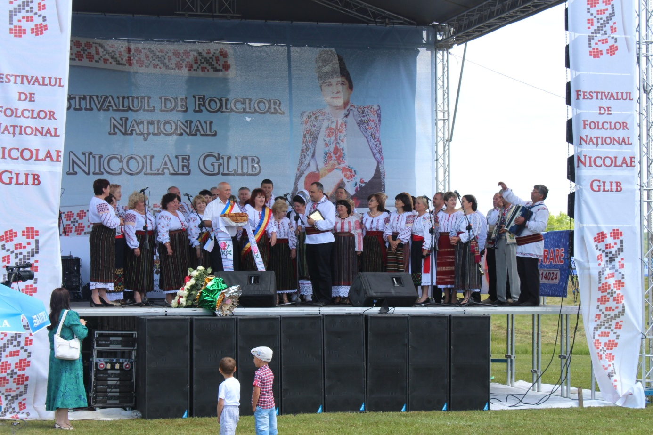
La 3 iunie 2014, în comuna Pepeni, raionul Sîngerei, sa desfăşurat Festivalul Folcloric Naţional „Nicolae Glib” editia I, prilejuit de aniversarea a 65 de ani de la naşterea artistului şi 45 de ani în slujba cântecului popular. La Festival au participat colective artistice, grupuri folclorice, meșteri populari din diferite localități ale RM.
Cu această ocazie la evenimentul respectiv a fost prezent și colectivul artistic format din primari ai diferitor localități din țară, membri CALM, cu un buchet de melodii.
Având cele mai frumoase sentimente care ne călăuzesc şi profundă stimă faţă de maestrul Nicolae Glib, colegul nostru - primar de Pepeni, raionul Sângerei, Congresul Autorităților Locale din Moldova i-a mulţumit pentru tot ce face în promovarea culturii, tradițiilor naționale pentru faptul că dintotdeauna a purtat în suflet grija pentru locurile de baștină activând și în funcția de primar al satului natal Pepeni.
Este de apreciat faptul că evenimentul a adunat pe stadionul satului sute de spectatori. Primăria satului, primar Dorin Pîntea, sătenii au muncit mult pentru a da un aspect mai sărbătoresc localității lor.
Dar și satele vecine nu au rămas indiferente. Ținând cont de faptul că peste 40 de primari au evoluat pe scena din Pepeni, primarul de Bălășești, r.Sângerei dl Gheorghe Chetraru a invitat colegii în localitatea sa unde de peste 10 ani face tot ce e posibil pentru a oferi cetățenilor servicii sociale de calitate, pentru a o dezvolta.
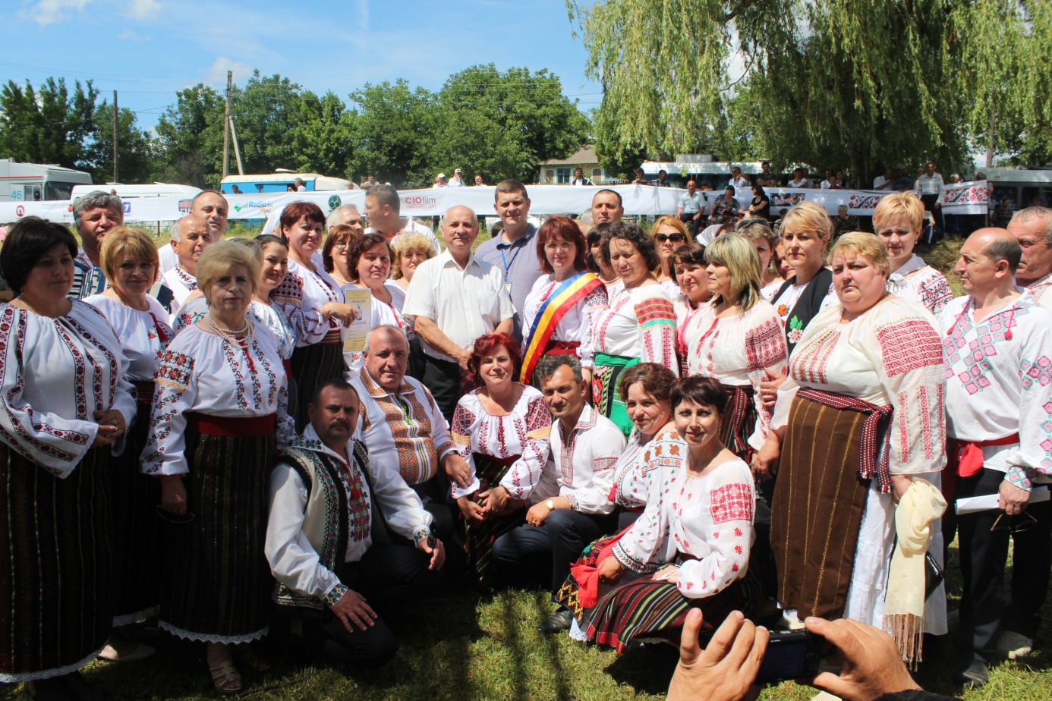
Participarea nemijlocit a primarilor la evenimente de promovare a cântecului și portului național ne demonstrează, încă odată în plus, cât de importante sunt aceste valori.
http://calm.md/libview.php?l=ro&idc=66&id=1265

CALM LA AL III-LEA FORUM AL CENTRULUI ASIATIC TURC PENTRU STUDII STRATEGICE
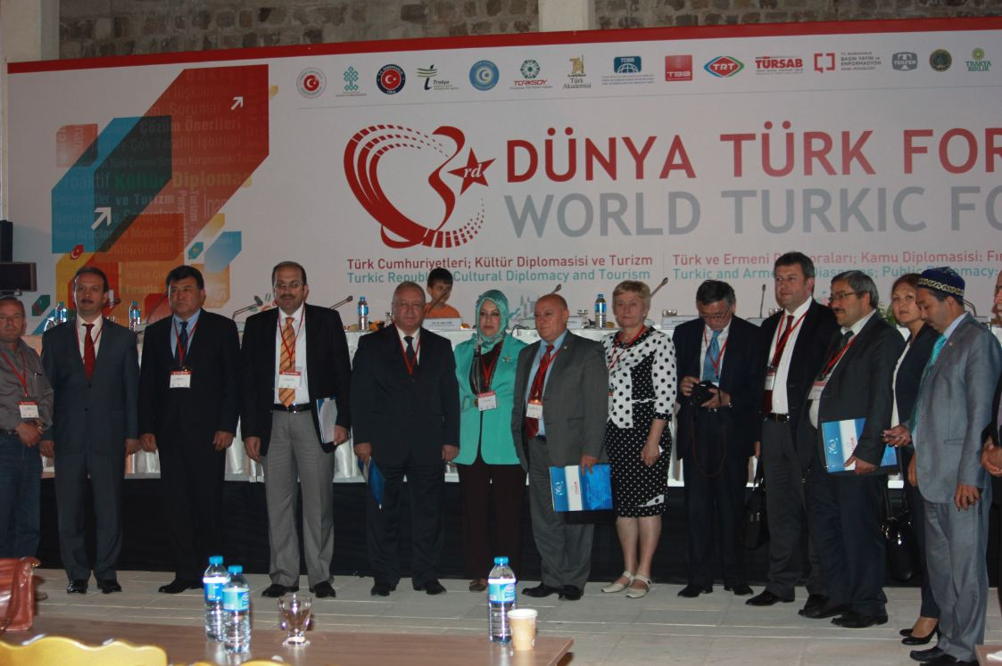
În perioada 28-29 mai 2014, în orașul Edirne, Turcia si-a desfășurat lucrările al III-lea Forum al Centrului Asiatic Turc pentru Studii Strategice (TASAM) cu denumirea „Republicile turce: Diplomație culturala si Turism”. La acest Forum din partea Congresului Autorităților Locale din Moldova (CALM) a participat Dna Tatiana Turcan, Vicepreședinte CALM, Primar comuna Vinogradovca, r-l Taraclia. Forumul TASAM a întrunit peste 370 de participanți din tarile în care activează Diaspora Turcească, reprezentanții Universităților turce din Kazahstan, Marmara, Virginia(SUA), Universități comerciale din Istanbul, fostul prim-ministru a Republicii Turce a Ciprului de Nord, Președintele de onoare a Societății turce din Germania, precum si conducerea organizației TASAM reprezentată de Secretarul General a Consiliului.
În cadrul Forumului s-au desfășurat 11 sesiuni în care au fost discutate și dezbătute problemele parteneriatelor din sectorul public-privat în dezvoltarea turismului în diferite țări și îndeosebi diplomația publică, oportunități și riscuri.
Secretarul General al Consiliului Turcesc, Dl Halil Akinci, în discursul sau a accentuat că în Turcia funcționează Uniunea Agențiilor Turistice - TURSAB, care are menirea să susțină dezvoltarea turismului în țările, care fac parte din Uniune. El a făcut apel la comunitățile din toate țările care fac parte din lumea turcă sa-și consolideze toate capacitățile pentru a dezvolta turismul internațional. „Noi am făcut totul ca bogăția sa curgă în țară dar nu din țară” a menționat Secretarul General. Acest apel ar putea servi ca motou pentru fiecare țară, care tinde la dezvoltarea și prosperarea țării.
În cadrul sesiunii „Parteneriatul public privat în dezvoltarea turismului; sesiunea specială privind administrația locală” la discuții a participat Vicepreședintele CALM, Dna Tatiana Turcan, care a menționat „Problema dezvoltării turismului este actuală și pentru Moldova. Astăzi ca nici o dată avem nevoie de investiții în ramura dată. Dezvoltarea turismului în Republica Moldova este o prioritate de dezvoltare economică, socială și politică. Republica noastră nu are munți, nu are mare, nisip, dar are o moștenire istorică, culturală, tradiții, unele particularități a mediului înconjurător, care au menirea să dezvolte turismul în Moldova. Viitorul relațiilor moldo-turce sunt în dezvoltarea întreprinderilor și asociațiilor mixte, care vor permite dezvoltarea parteneriatului public-privat în deschiderea complexelor și agențiilor turistice cu capital turcesc”.
TASAM - Centrul Asiatic Turc pentru Studii Strategice este un centru de cercetare științifică care elaborează, pune în aplicare și împărtășește viziunea strategică și proiectele vitale pentru oameni și pentru umanitate prin informații obiective și idei originale, care se ajunge prin urmărirea îndeaproape a conjuncturii și evaluarea profundă a dimensiunilor relevante. Ca o organizație independentă și dinamică și ca ONG, TASAM, care se bucură de avantajul bogatelor cunoștințe istorice și experiența Turciei, funcționează din 2003, când a fost înființat de către specialiști și oameni de știință din Turcia având responsabilitatea socială cu propunerea "o civilizație bazată pe putere și justiție".
Serviciul comunicare si relaţii cu publicul al CALM: tel. 0(22) 22-35-09, tel/fax. 0(22) 22-35-29, 0(22) 21-32-35, e-mail: info@calm.md

INFORMAȚIE PRIVIND EMISIUNEA VOCEA ADMINISTRATIEI PUBLICE LOCALE DIN

7 IUNIE 2014

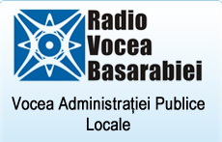
În cadrul emisiunii s-a discutat despre participarea CALM la cea de-a 25-a sesiune a Adunării Generale a Asociației Orașelor și Comunelor din Slovacia (ZMOS) în Bratislava, Republica Slovacă, precum și despre Festivalul Folcloric Naţional „Nicolae Glib” editia I, prilejuit de aniversarea a 65 de ani de la naşterea artistului şi 45 de ani în slujba cântecului popular unde a fost prezent și colectivul artistic format din primari ai diferitor localități din țară, membri CALM, cu un buchet de melodii.
La emisiune au participat: doamna Tatiana Badan - Președinte CALM; dl Ion Beschieru - Expert CALM; dl Alexandru Osadci - Expert CALM
Emisiunea poate fi accesată aici la următorul link:
http://calm.md/libview.php?l=ro&idc=59&id=1278&t=/SERVICIUL-PRESA/Emisiuni-Audio/AUDIO-Vocea-Administratiei-Publice-Locale-7-iunie-2014

VIZITA DE STUDIU ÎN REPUBLICA SLOVACĂ PRIVIND CONSOLIDAREA AUTONOMIEI FISCALE
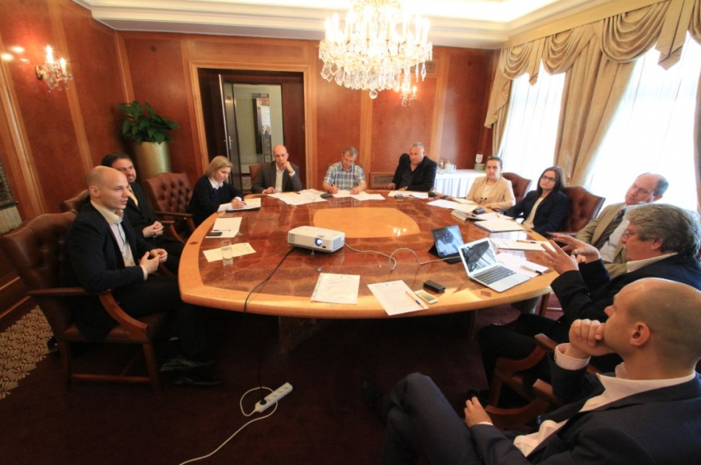
În perioada 25-29 mai 2014, reprezentanții Congresului Autorităților Locale din Moldova (CALM), primarul s. Feștelița, r. Ștefan Vodă D-l Nicolae Tudoreanu și expertul CALM D-l Octavii Ivanov au participat alături de reprezentanții Ministerului de Finanțe, Inspectoratului Fiscal și Cancelariei de Stat a Republicii Moldova la vizita de studiu în domeniu finanțelor publice locale în Republica Slovacă. Scopul vizitei a fost familiarizarea cu experiența Slovaciei în domeniul descentralizării financiare, îndeosebi ceea ce privește impozitele și taxele locale. Experiența Slovaciei este relevantă în contextul Reformei de Descentralizare din Republica Moldova, îndeosebi prezintă interes descentralizarea financiară realizată prin adoptarea unui model nou de finanțe publice locale. Atât Slovacia, cât și Moldova au multe tangențe comune: provin dintr-un sistem socialist centralizat comun, sunt comparabile ca teritoriu și populație, au un număr mare și fragmentat de unități administrativ teritoriale (UAT), etc.
Vizita s-a focusat pe sistemul de organizare și funcționare a APL,tipul de competențe proprii și delegate, tipurile și administrarea impozitelor și taxelor locale, relațiile dintre diferiți actori precum Ministerul Finanțelor și APL de nivelul I, APL I și regiuni, etc. În cadrul a 11 întruniri reprezentanții din Republica Moldova au avut posibilitatea să cunoască mai bine sistemul de organizare, administrare și finanțare din Slovacia, să studieze experiența și bunele practici în domeniu,să afle problemele cu care s-au confruntat autoritățile din Slovacia pe parcursul reformei de descentralizare care durează de 15 ani.
Delegația din RM a vizitat astfel de instituții și autorități ca Ministerul Finanțelor, Regiunea Bratislava, primăriile Bratislava și Pezinok, sectorul Ruzinov a Primăriei Bratislava, etc., unde au făcut cunoștință cu structura, competențele și organizarea lor, modalitatea de colectare a taxelor și impozitelor locale, structura și administrarea bugetelor, etc. De asemenea un interes deosebit a prezentat întrevederea cu primarul orașului Bratislava D-l Milan Ftacnik, care este și președintele Uniunii orașelor din Slovacia (UOS). La această întrunire s-a discutat despre activitatea acestei asociații, modalitățile de promovare a intereselor APL, noile inițiative a UOS în raport cu autoritățile centrale, etc.
Menționăm că vizita de studiu în Republica Slovacă a fost organizată de UNDP Moldova în parteneriat cu SlovakAid și organizația MESA10 ca parte a proiectului "Consolidarea autonomiei fiscale locale în Republica Moldova".
Serviciul comunicare si relaţii cu publicul al CALM: tel. 0(22) 22-35-09, tel/fax. 0(22) 22-35-29, 0(22) 21-32-35, e-mail:info@calm.md

AUDIERI PUBLICE: DISCUȚII PE MARGINEA PROGRAMULUI REGIONAL SECTORIAL DE ALIMENTARE CU APĂ ȘI CANALIZARE PENTRU REGIUNEA DE DEZVOLTARE NORD
Bălți, 3 iunie 2014. Autoritățile publice locale (APL) și reprezentanți ai organizațiilor neguvernamentale din Regiunea de Dezvoltare Nord (RDN) s-au reunit pentru a pune în discuție Programul regional sectorial (PRS) în domeniul Aprovizionare cu apă şi canalizare (AAC).
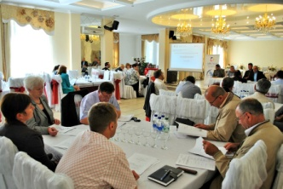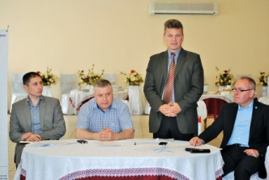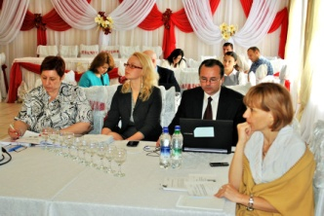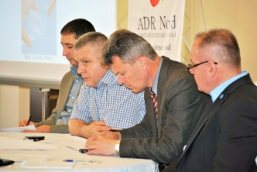
La audierile publice au participat reprezentanți ai Ministerului Dezvoltării Regionale și Construcțiilor (MDRC), experți de la Agenția de Cooperare Internațională a Germaniei (GIZ), specialiști de la Agenția de Dezvoltare Regională Nord (ADR Nord), reprezentanți APL de nivelurile I și II, precum și reprezentanți ai ONG-urilor din regiune.
„A venit ziua când avem un proiect al Programului regional sectorial de Alimentare cu apă și canalizare pentru Regiunea de Dezvoltare Nord, document ce abordează o problemă și încearcă să ofere niște soluții. Rezultatele pe care le-am obținut până în prezent trebuie să fie bazate pe continuitate. Programul pe care îl discutăm azi nu este al MDRC sau al Regiunii Nord, ci este un document al tuturor celor care vor să investească în Regiunea Nord”, a relavat șeful-adjunct al Direcției generale dezvoltare regională din cadrul MDRC, Igor Malai.
„Ne dorim ca în rezultatul activităților noastre să obținem un document ce va sta la baza elaborării conceptelor de proiecte în domeniul AAC”, a spus șeful Secției managementul proiectelor, Constantin Bândiu, care a transmis participanților la eveniment un mesaj de salut din partea directorului ADR Nord.
ADR Nord a inițiat, în colaborare cu GIZ, procesul de planificare sectorială integrată în domeniile AAC, Managementul deșeurilor solide (MDS), Eficiență energetică a clădirilor publice (EECP) și urmează componenta Drumuri locale și regionale (DLR).
Specialiștii ADR Nord și consultanții GIZ urmează să studieze propunerile participanților la audierile publice de azi, după care, la ședința din 6 iunie a.c. a Consiliului Regional pentru Dezvoltare Regională Nord (CRD Nord), programul să fie aprobat și racordat la Planul Operațional Regional Nord (POR Nord) și la Strategia de Dezvoltare Regională Nord (SDR Nord).
Prin intermediul PRS în domeniul AAC se dorește îmbunătățirea serviciilor publice locale de AAC în regiunile de dezvoltare, trecând, pas cu pas, la noile standarde, în conformitate cu cerințele Uniunii Europene.
PRS reprezintă un instrument operațional în planificarea regională, având rolul să sporească capacitatea APL în procesul de elaborare a proiectelor regionale durabile și să creeze condiții pentru dezvoltarea fluxului de proiecte în domeniile AAC, MDS, EECP și DLR, respectându-se conformitatea acestora cu politicile sectoriale, practicile existente și cadrul strategic relevant.
Amintim că la ședința CRD Nord din 13.02.2014 au fost prezentate și aprobate PRS în domeniile EECP și MDS. Aceste documente, necesare pentru dezvoltarea RDN, sunt un rezultat important, obținut grație eforturilor comune ale ADR Nord și GIZ.
http://adrnord.md/libview.php?l=ro&idc=195&id=2149

REPREZENTANȚI AI APL DIN REPUBLICĂ ÎNVAȚĂ DIN EXPERIENȚA ADR NORD ÎN DOMENIUL MANAGEMENTULUI PROIECTELOR DE DEZVOLTARE REGIONALĂ
Bălți, 4 iunie 2014. Reprezentanți ai autorităților publice locale (APL) din republică au efectuat o vizită de studiu în Regiunea de Dezvoltare Nord, pentru a cunoaște mai bine experiența implementării de către specialiștii Agenției de Dezvoltare Regională Nord (ADR Nord) a proiectului-pilot „Îmbunătăţirea serviciilor de aprovizionare cu apă şi canalizare în raionul Râşcani”, finanțat din surse ale Uniunii Europene prin intermediul Agenției de Cooperare Internațională a Germaniei (GIZ).
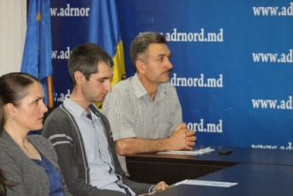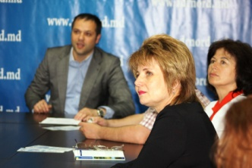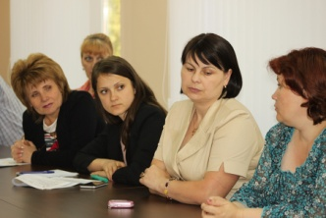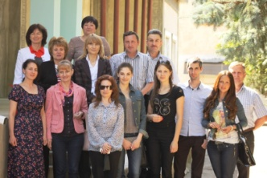
În prima jumătate a zilei, reprezentanții APL au vizitat sediul ADR Nord, unde directorul instituției, Ion Bodrug, le-a vorbit despre cele mai importante activități desfășurate de ADR Nord, în special despre implementarea proiectelor de dezvoltare regională în Regiunea de Dezvoltare Nord (RDN). În a doua jumătate a zilei, participanții la vizita de studiu s-au deplasat în raionul Râșcani, unde este implementat proiectul menționat.
Organizarea vizitei de studiu în RDN a reprezentanților APL a fost posibilă grație programului de formare „Planificare şi programare strategică integrată la nivel local şi regional” al Academiei de Administrare Publică (AAP), care, în parteneriat cu GIZ, desfășoară sesiuni de instruire a personalului din APL de nivelurile I şi II.
Prima sesiune - Planificare strategică integrată - s-a desfăşurat în perioada 12-16 mai a.c. A doua sesiune - Managementul şi elaborarea programelor / proiectelor - are loc în perioada 2-6 iunie, fiind axată pe sporirea competenţelor teoretice şi practice necesare pentru planificarea şi gestionarea eficientă a programelor şi a proiectelor de asistenţă externă implementate la nivelul administraţiei publice locale.
În cadrul cursului de formare, participanţii se familiarizează şi sunt antrenaţi în diferite activităţi practice ce se referă la procesul de elaborare, implementare, monitorizare și evaluare a proiectelor. Cursul este prestat atât de cadrele didactice ale AAP, cât şi de formatori din cadrul Ministerului Dezvoltării Regionale şi Construcţiilor.
http://adrnord.md/libview.php?l=ro&idc=195&id=2154

CRD NORD A APROBAT PLANUL REGIONAL SECTORIAL DE ALIMENTARE CU APĂ ȘI CANALIZARE PENTRU REGIUNEA DE DEZVOLTARE NORD
Fălești, 6 iunie 2014. Membrii Consiliului Regional pentru Dezvoltare Nord (CRD Nord) s-au întrunit în cea de-a doua ședință ordinară din acest an, în orașul Fălești, pentru prima dată în altă localitate din nordul republicii decât orașul Bălți, unde își află sediul Agenția de Dezvoltare Regională Nord (ADR Nord).
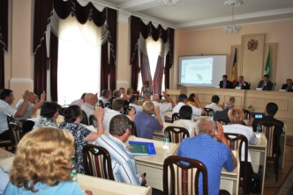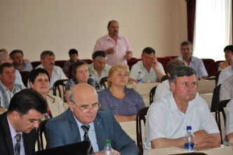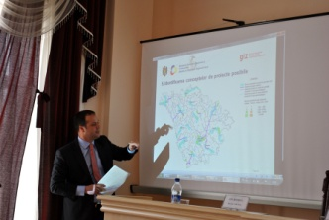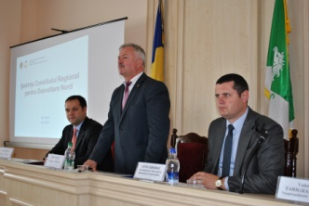
La cea de-a doua ședință ordinară a CRD Nord, prezidată de către președintele Ion Parea, au participat viceministrul Dezvoltării Regionale și Construcțiilor, Liviu Oboroc, membrii CRD Nord, primarii localităților din raionul Fălești și specialiști de la ADR Nord.
După îndelungate discuții, cei 30 din 48 membri ai CRD Nord prezenți la ședință au votat în unanimitate aprobarea Programului regional sectorial (PRS) de Alimentare cu apă şi canalizare (AAC) pentru Regiunea de Dezvoltare Nord (RDN) și au luat act de un șir de modificări în Planul anual de activitate al ADR Nord. „Problema prioritară a regiunii noastre rămâne aprovizionarea cu apă potabilă de calitate și construcția sistemelor de canalizare", a subliniat președintele CRD Nord, Ion Parea.
„Mă bucur să văd că există conlucrare dintre membrii CRD Nord și specialiștii ADR Nord, întrucât activitățile ce țin de elaborarea și aprobarea Programelor regionale sectoriale presupun, în primul rând, dialog eficient la nivelul autorităților publice locale", a remarcat viceministrul Liviu Oboroc.
Membrilor CRD Nord li s-a adus la cunoștință situația actuală din domeniul implementării PRS în RDN. În acest context, specialiștii ADR Nord au prezentat informații despre elaborarea conceptelor de proiecte posibile în domeniile Managementul deșeurilor solide (MDS) și Eficiența energetică a clădirilor publice (EECP). Totodată, specialiștii ADR Nord s-au referit și la procesul de elaborare a PRS în domeniul Drumuri locale şi regionale (DLR) pentru RDN.
Directorul ADR Nord, Ion Bodrug, i-a informat pe membrii CRD Nord despre proiectele ADR Nord realizate în perioada ianuarie-mai curent, referindu-se și la implementarea politicii de dezvoltare regională de către autorităţile publice locale de nivelurile I și II din RDN. „Aprobarea celui de-al treilea PRS, și anume cel din domeniul alimentare cu apă și canalizare, reprezintă încă un pas important. Acest fapt ne va permite să avem o viziune strategică clară și ne va ajuta să elaborăm proiecte fezabile de alimentare cu apă și canalizare", a menționat directorul ADR Nord.
Subiect de discuții a generat și prezentarea procesului de elaborare a Strategiei de Dezvoltare Regională Nord pentru perioada 2016-2020, inițiată de ADR Nord odată cu organizarea, în luna mai 2013, a Conferinței internaționale „Oportunități de dezvoltare socio-economică a Regiunii de Dezvoltare Nord până în anul 2020”.
http://adrnord.md/libview.php?l=ro&idc=195&id=2133

CONSULTĂRI PUBLICE A PROGRAMULUI REGIONAL SECTORIAL DE ALIMENTARE CU APĂ ŞI DE CANALIZARE PENTRU REGIUNEA DE DEZVOLTARE CENTRU

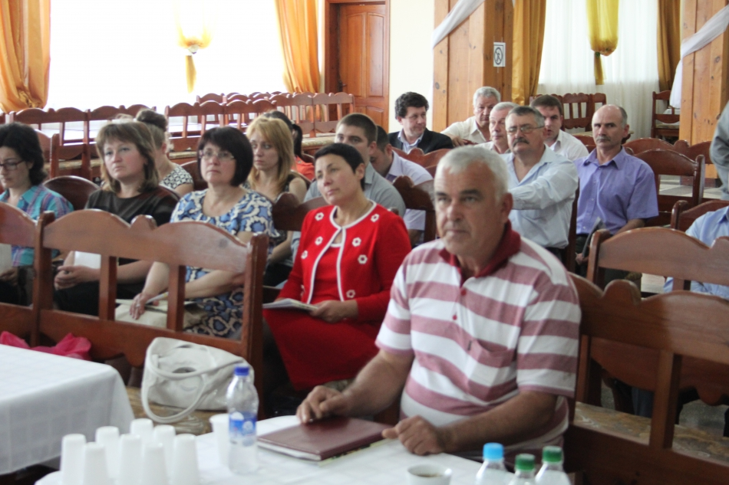

04.06.2014. Autoritățile publice locale (APL) din Regiunea de Dezvoltare Centru (RDC) și alte părți interesate s-au întrunit astăzi în orașul Ialoveni, pentru a se informa și a pune în discuție Programul Regional Sectorial (PRS) de Alimentare cu Apă şi de Canalizare (AAC) pentru Regiunea de Dezvoltare Centru.
La audierile publice au participat reprezentanți ai Ministerului Dezvoltării Regionale și Construcțiilor (MDRC), Cancelariei de Stat, experți de la Agenția de Cooperare Internațională a Germaniei (GIZ), USAID, Agenției de dezvoltare a Austriei (ADA), Proiectului Elveţiei de Apă şi Sanitaţie în Moldova (ApaSan), specialiști de la Agenția de Dezvoltare Regională Centru (ADR Centru), reprezentanți APL de nivelurile I și II și operatori AAC.
În prima parte a întrunirii participanților li s-a prezentat Programului Regional Sectorial AAC, iar în a doua parte ei au venit cu propuneri concrete de îmbunătățire a documentului strategic.
"Întrunirea de astăzi se dorește a fi una interactivă pentru ca împreună să avem un document bun în baza căruia vom implementa un șir de proiecte regionale de succes" a menționat directorul ADR Centru, Tudor Meșina.
Programul Regional Sectorial de AAC este îmbunătățit în urma propunerilor recepționate, iar vineri, 06 iunie 2014 va fi înaintat spre aprobare Consiliului Regional pentru Dezvoltare Centru.
"Timp de un an și ceva am lucrat împreună asemeni unei echipe pentru ca astăzi să punem în discuție publică un document bun și foarte necesar pentru regiune. În grupurile de lucru au fost întruniți reprezentanți ai APL-urilor, ministerelor de resort, specialiști ADR Centru, experților naționali și internaționali, care au participat la un șir de ateliere de lucru pentru ca astăzi să avem în dezbatere un document calitativ", a relevat șeful-adjunct al Direcției generale dezvoltare regională din cadrul MDRC, Igor Malai. Reprezentantul ministerului a mai precizat faptul că Programele Regionale Sectoriale nu vin să substituie documentele de planificare la nivel național, ci au fost întocmite în baza acestora fiind urmărită o consecutivitate logică.
În același context șeful Secției planificare strategică și programare, Lilian Danilov, a menționat că „Pînă la acest moment am avut două Apeluri de propuneri de proiect în baza cărora se formulau planurile regionale sectoriale. Experiența a arătat că foarte multe dintre proiectele care care se aplicau pentru finanțare aveau o pregătire redusă anume la aspectul contextului regional. Astfel că aceste programe regionale sectoriale, care au fost inițiate în 2012, vin să coreleze mult mai bine necesitățile care există la nivel local cu ceea ce este stabilit în strategii și programe la nivel național."
Programele Regionale Sectoriale (PRS) reprezintă un instrument operațional în planificarea regională cu menirea de a spori capacitatea APL în elaborarea proiectelor regionale durabile şi crearea condiţiilor pentru dezvoltarea fluxului de proiecte în domeniul de Alimentare cu Apă şi Canalizare. PRS incorporează necesitățile de dezvoltare în Regiunea de Dezvoltare Centru (RDC), respectându-se conformitatea acestora cu politicile sectoriale, practicile existente și cadrul strategic relevant.
Amintim că Regiunea de Dezvoltare Centru are aprobate două Programe Regionale Sectoriale în domeniile Managementul Deșeurilor Solide șiEficiența Energetică a Clădirilor Publice care au fost aprobate prin decizia CRD Centru din 12 februarie 2014.
La moment se desfășoară ateliere de lucru pentru elaborarea Programului Regional Sectorial Drumuri regionale şi locale pentru Regiunea de dezvoltare Centru.
http://adrcentru.md/libview.php?l=ro&idc=340&id=2255&t=/Noutati/Consultari-publice-a-Programului-Regional-Sectorial-de-Alimentare-cu-Apa-si-de-Canalizare-pentru-Regiunea-de-Dezvoltare-Centru

ÎNTREVEDERE BILATERALĂ ÎNTRE MINISTRUL MEDIULUI GHEORGHE ȘALARU ȘI GEORGETTE BRUCHEZ, DIRECTOR REZIDENT AL BIROULUI DE COOPERARE AL ELVEȚIEI
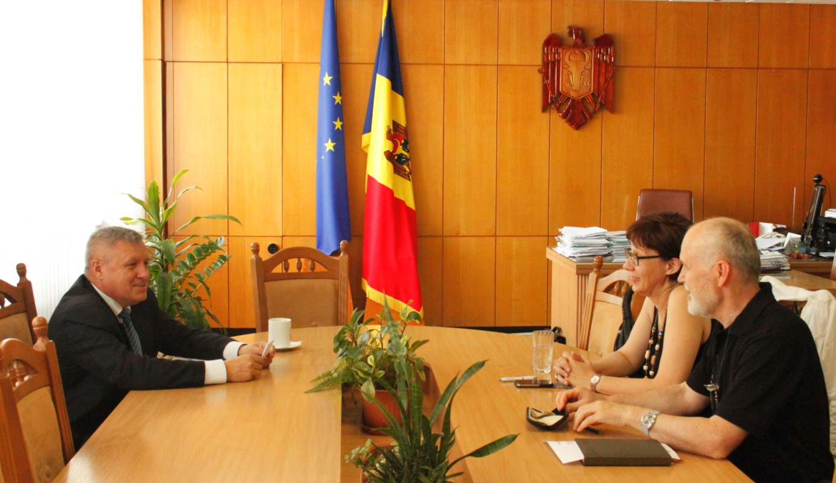
Marți 3 iunie Ministrul Mediului Gheorghe Șalaru a avut o întrevedere bilaterală cu Georgette Bruchez, Director rezident al Biroului de Cooperare al Elveției, care se află la sfârșit de mandate în Republica Moldova. În cadrul întâlnirii au fost discutate principalele reușite în domeniul protecției mediului și în special în sectorul aprovizionării cu apă potabilă și canalizare în Republica Moldova. Totodată au fost analizate oportunitățile de dezvoltare a cooperării bilaterale dintre Republica Moldova și Confederația Elvețiană atât în sectorul AAC, cât și în alte sectoare ale protecției mediului.
Ministrul Gheorghe Șalaru a ținut să mulțumească Confederației Elvețiene și dnei Bruchez pentru suportul necondiționat acordat Republicii Moldova și Ministerului Mediului în vederea soluționării problemelor de mediu din țară, și și-a arătat convingerea în succesul dezvoltării relațiilor de prietenie și bună colaborare dintre cele două state.
La rândul său dna Georgette Bruchez a remarcat succesele înregistrate de către Republica Moldova în ultimii 5 ani în domeniul protecției mediului și ținut să sublinieze faptul că atât colaboratorii cât și conducerea Ministerului Mediului au dat dovadă de profesionalism în vederea implementării proiectelor de mediu. Totodată dna Bruchez s-a arătat convinsă că colaborarea dintre Ministerul Mediului și Biroul de Cooperare al Elveției în Republica Moldova va continua și pe viitor.
http://mediu.gov.md/index.php/serviciul-de-presa/noutati/1760-intrevedere-bilaterala-intre-ministrul-mediului-gheorghe-salaru-si-georgette-bruchez-director-rezident-al-biroului-de-cooperare-al-elvetiei

UNIUNEA EUROPEANĂ ADUCE ENERGIE TERMICĂ ÎN ŞCOLILE ŞI GRĂDINIŢELE RAIONULUI LEOVA
Nouăsprezece şcoli şi grădiniţe din raionul Leova vor trece, în sezonul de toamna-iarnă 2014-2015, la încălzirea pe baza de biomasă. Instituţiile publice leovene vor avea, în premieră pe ţară, un serviciu unic de asigurare cu agent termic, creat şi dezvoltat în cadrul unui parteneriat public-privat pe durata următorilor 11 ani. Acestea sunt prevederile-cheie ale primului model de Parteneriat Public–Privat în sectorul energiei din biomasă, lansat recent în raionul Leova.
Semnarea Acordului de Parteneriat Public–Privat în raionul Leova pentru construcţia celor 19 centrale termice pe biomasă şi crearea serviciului comun de gestionare a acestora a avut loc miercuri, 28 mai. Acordul a fost parafat de către preşedintele raionului Leova, Efrosinia Creţu, şi directorul companiei Green–Farm, Valeriu Pleşca, în prezenţa partenerilor de implementare a proiectului: PNUD Moldova, Delegaţia UE în R. Moldova, Agenţia pentru Proprietate Publică, Agenţia pentru Eficientă Energetică, a primarilor localităţilor beneficiare, consilierilor şi funcţionarilor de nivel republican şi raional.
Înainte de semnarea documentului oficial care va reglementa responsabilităţile partenerilor şi va asigura durabilitatea proiectului, antreprenorul şi finanţatorii au participat la ceremonia simbolică de tăiere a panglicii inaugurale pe terenul comun al liceelor teoretice „Nicolae Spătaru” şi „Lev Tolstoi” din oraș, unde este preconizată construcţia în timpul apropiat a centralei moderne pe bază de biocombustibil.
La faţă locului, dar şi în sala de şedinţe a Consiliului Raional Leova, unde a avut loc semnarea propriu-zisă a Acordului, în numele sau personal, dar şi al administraţiei raionului Leova, Efrosinia Gretu a ţinut să le mulţumească tuturor celor prezenţi la eveniment pentru faptul că au sprijinit şi au ghidat, pas cu pas, autorităţile publice locale – începând de la idee şi până la momentul tragerii liniei de start a proiectului, şi pentru că împărtăşesc aceleaşi sentimente de realizare şi bucurie.
Proiectul din Leova, deschizător de drumuri
„Dacă până astăzi, parcurgând o cale anevoioasă, noi doar am discutat, am negociat şi perfectat acte, astăzi începem un lucru mult mai greu şi mai important – atât pentru partenerul public, Consiliul Raional Leova, cât şi pentru partenerul privat, compania Green–Farm – de a implementa proiectul, adică de a transpune în practică ceea ce până în prezent am stipulat în actele şi contractele perfectate. Semnarea contractului de parteneriat public-privat constituie pentru raionul Leova o filă istorică pe motiv că atât pentru noi, cât şi pentru Republica Moldova, este vorba de un proiect pilot. Emoţii cu atât mai mari mă încearcă astăzi, deoarece de rezultatul acestui proiect în raionul Leova va depinde pe viitor şi atitudinea organismelor şi structurilor internaţionale faţă de Republica Moldova şi față de celelalte raioane care vor dori să beneficieze de asemenea proiecte. Ţin să mulţumesc în primul rând reprezentanţilor delegaţiei UE şi ai PNUD-ului pentru sprijinul acordat, deoarece cu banii pe care-i avem în bugetul raionului şi în bugetele APL de nivelul I este foarte greu să realizezi obiective majore şi să poţi crea unele condiţii şi beneficii pentru cetăţenii care aşteaptă schimbarea cea mare în Republica Moldova de mai bine de 20 de ani”, a punctat Efrosinia Gretu.
Preşedinta raionului Leova a subliniat că semnarea Acordului de Parteneriat Public–Privat este un pas foarte important şi pe motiv că beneficiile acestui proiect vor fi adresate copiilor, tinerei generaţii. „Observaţi că, în marea lor majoritate, beneficiare ale parteneriatului public-privat sunt instituţiile şcolare şi preşcolare Tinerii de astăzi vor administra Republica Moldova de mâine, că stat membru al Uniunii Europene. De aceea este necesar să investim în copii că să-i creştem sănătoşi şi bine pregătiţi”, a spus Efrosinia Gretu.
În discursul sau înflăcărat, preşedinta raionului Leova nu i-a trecut cu vederea nici pe ceilalţi parteneri de cooperare, menţionând în mod special contribuţia esenţială adusă la proiect a lui Nicolae Zaharia, reprezentant al Agenţiei pentru Eficientă Energetică, a lui Ion Potlog, şef al Direcţiei parteneriat public–privat a Agenţiei pentru Proprietate Publică, şi a membrilor din aparatul sau administrativ.
Referindu-se, pe post de moderator al momentului istoric de la Leova, la beneficiile proiectului de parteneriat public–privat, Nicolae Zaharia (AEE) a reiterat că, drept urmare a trecerii masive a instituţiilor publice la energie pe biomasă şi a gestionării acestora în cadrul unei afaceri dezvoltate şi controlate în comun cu un agent economic privat, Consiliul Raional Leova va avea garanţia prestării unui serviciu bazat pe principii de piaţă. Şi astfel exploatarea centralelor termice noi instalate nu va fi o îngrijorare a APL sau a managerilor şcolari. De asemenea, se prevede crearea de noi locuri de muncă pentru specialiştii în domeniu din raion şi o securitate energetică mai mare a sectorului public din regiune.
La rândul sau, antreprenorul Valeriu Pleşca a asigurat prezenţa de faptul că compania Green–Farm va instala în acest an centrale moderne de ardere a peleților în 19 instituţii publice din raionul Leova, investiţia cifrându-se la circa 500.000 de euro. Astfel, raionul Leova va deveni lider în numărul de instituţii publice încălzite cu energie din biomasă cu un total 25 de şcoli, grădiniţe, centre comunitare, inclusiv cele instalate din fondurile Proiectului UE-PNUD „Energie şi Biomasă” şi a altor parteneri.
Încălzire pe baza de biomasă, un model eficient ce oferă siguranţă, calitate
„Compania va gestiona livrarea agentului termic din biomasă şi bună funcţionare a centralelor termice pe bioenergie în cele 19 instituţii publice racordate la sisteme cu încălzire pe biomasă din fondurile noastre, precum şi a celor șase existente deja în raion. Vom angaja şi plăti salariile operatorilor acestor centrale termice, precum şi le vom livra biocombustibil pe toată durata sezonului de încălzire. Compania noastră produce biocombustibil sub formă de brichete şi peleți, are experienţă în instalarea sistemelor de încălzire pe biomasă, în 2013 construind centrale termice pe biomasă în 35 de instituţii sociale. În cadrul acordului de Parteneriat Public Privat vom produce circa 6.000–9.000 gigacalorii de energie pe an, livrată la costuri atractive”, a declarat Valeriu Pleşca, directorul SRL Green–Farm.
Centralele termice din cele 25 de instituţii se vor află în gestiunea agentului economic pe o perioada de 11 ani, timp în care autorităţile locale vor plăti 997 de lei pentru fiecare gigacalorie de energie termică din biomasă. Ulterior, centralele termice vor deveni proprietate a Consiliului Raional Leova.
Parteneriatul Public–Privat a fost lansat la iniţiativa Proiectului Energie şi Biomasă. „Unul dintre obiectivele–cheie ale Proiectului Energie şi Biomasă este crearea unei pieţe durabile în sectorul de biomasă. Parteneriatul Public–Privat în serviciile de încălzire pe baza de biomasă poate fi un model eficient ce oferă siguranţă, calitatea şi durabilitatea noului sistem de încălzire în raionul Leova”, a declarat Alexandre Darras, atașat și manager de proiecte în cadrul Delegaţiei Uniunii Europene.
Modelul implementat în Leova reprezintă primul serviciu de livrare a energiei termice din biomasă în Republica Moldova. Raionul Leova a fost selectat să realizeze un asemenea model de Parteneriat Public Privat în urmă unui concurs public la care au participat 12 raioane cu 15 propuneri de proiecte.
„Modelul de parteneriat public privat îmbină armonios stimularea dezvoltării sectorului privat în prestarea serviciilor energetice cu răspunsul la necesităţile instituţiilor beneficiare: de a avea confort termic sporit şi siguranţă în livrarea agentului termic. Cooperarea între autorităţile publice şi cele private este un catalizator al schimbării şi dezvoltării economice, aceasta creând oportunităţi, servicii mai bune şi standarde de viaţă mai înalte”, susţine Valeria Ieșeanu, coordonator de programe în cadrul PNUD Moldova.
www.gazetadesud.md

ÎNCĂ 25 DE MILIOANE DE LEI VOR FI ALOCAŢI PENTRU REABILITAREA DRUMURILOR DIN SPAŢIUL RURAL

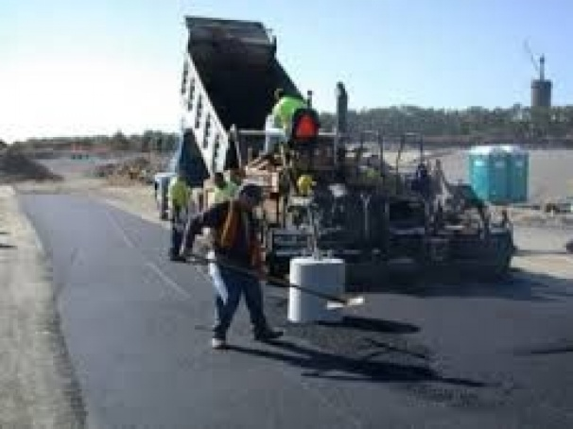
Încă 25 milioane de lei din fondul rutier vor cheltuiţi pentru reabilitarea drumurilor din spaţiul rural. Un proiect de lege în acest sens a fost aprobat de către Guvern la solicitarea mai multor primari, care nu au reuşit să depună dosarele până acum.
Viceministrul Transportuilor a mai declarat că urmează a fi reabiltate sectoare de drum din Soroca, Anenii Noi, Cahul şi alte raioane. Prioritar vor fi reparate porţiunile din satele cu mai mulţi locuitori sau cele care fac acces la instituţiile medicale şi de învăţământ. Fondului Rutier pentru anul 2014 constituie peste un miliard de lei, dintre acestea 300 de milioane au fost alocate pentru drumurile locale.
www.prime.md

